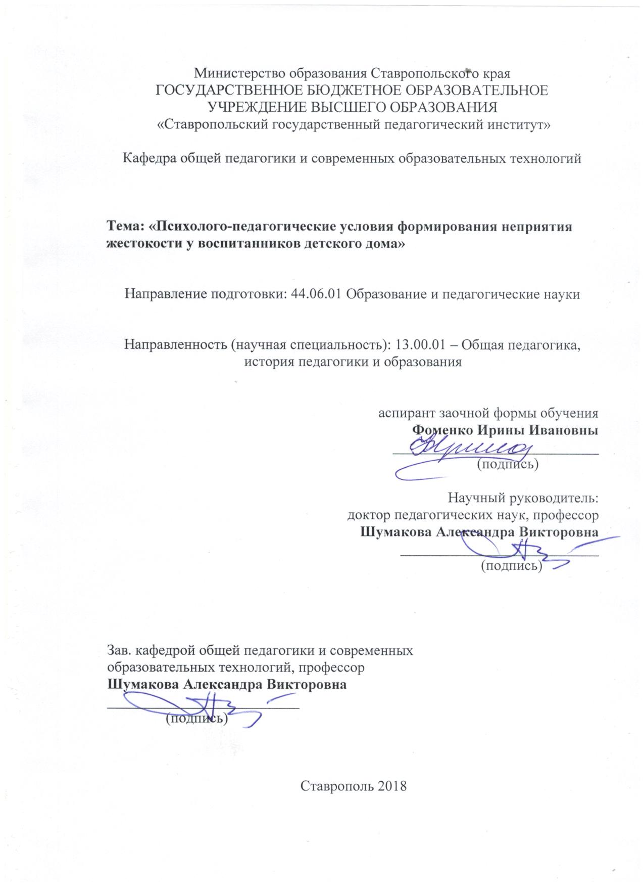Проблема жестокого поведения подростков приобретает глобальные масштабы. Случаи проявления жестокости в подростковой среде участились не только в России, но и во всём мире. Подростковый максимализм, огромный поток информации и недостаточность жизненного опыта приводят к вспышкам жестокости. Преодоление подобного поведения в подростковой среде является одной из важнейших социально-педагогических проблем. В современной России, испытывающей «криминогенный шок», профилактика жестокости у детей и подростков является объективной необходимостью.
Причиной жестокости у подростков служит наше общество с его «неблагополучными семьями»; окружением, в котором пребывает подросток; общением в школе; огромным объёмом негативного материала в средствах массовой информации. Ещё В.М. Бехтерев писал, что «жизнь, согласованная с социальностью, есть совершенствование…», следовательно, человек существо социальное, сущность которого во многом обусловлено особенностями его социального окружения [2].
Стоит отметить и косвенные причины, воздействие которых в последствии приводит к возникновению жестокого поведения у подростков, а именно: табакокурение, употребление алкогольных и наркотических веществ; беспричинное отсутствие на школьных занятиях; желание стать членом неформальной субкультуры; импульсивность, раздражительность, конфликтность. Так же возникает необходимость и обратить внимание на компьютерные игры, которые с каждой новой версией имеют всё более изощрённые формы жестокости. Все это является основными причинами в формировании жестокости, воздействуя на подростка, приводит к деградации личности.
Анализ работ Л.С. Выгодского, З. Фрейда, А. Фрейд, Можгинского Ю.Б., А. Маслоу, Э. Эриксона, Н.Агазаде, Молчанова Е. и многих других дал возможность выявить факторы, провоцирующие жестокое поведение в подростковом возрасте.
Основными факторами, провоцирующими возникновение жестокого поведения у подростков являются:
• внутриличностная агрессивность подростков, зависящая от индивидуальных особенностей;
• предшествующий опыт жизнедеятельности подростков;
• недостаточный уровень развития коммуникативных навыков;
• традиции среды, провоцирующие и стимулирующие жестокость.
Проведя анализ причин, провоцирующих возникновения жестокого поведения подростка, а также то общество, в котором он развивается и формируется как личность, приходим к выводу подросток – это зеркало общества.
В связи с этим, актуальным является вопрос о профилактики жестокого поведения в подростковой субкультуре. Рассмотрим данный вид деятельности через психолого-педагогические условия формирования неприятия жестокости у воспитанников детского дома.
Само понятие формирование подразумевает с точки зрения философии – процесс дающий возможность «оформить» человека в новую сущность, а именно личность. Педагогика рассматривает формирование как, прежде всего, организацию деятельности педагога связанную с воспитанием и обучением, а также «как результат развития человека». С точки зрения психологии – «формирование есть основной способ существования психического как процесса и через формирование оно движется в своем развитии» [1].
Понятие неприятие согласно толкового словаря Д.Н. Ушакова это прежде всего несогласие принять, признать что-нибудь (мнения, воззрения, принципы и т.п.). Нас интересует формирование неприятия жестокости.
Подросток подражает, стремится быть похожим, обучается у тех людей, которые являются для него авторитетом. Человек формируется как личность того общества, в котором он живёт, и среда предъявляет к нему такие требования, которые были сформированы годами. Каждая среда имеет свои традиции, культуру, идеалы, а процесс обучения является способом передача накопленного материала.
Межличностная среда, окружающая подростка воспринимаемая им через социально-психологическое наблюдение, дающее возможность уловить малозаметные, в тоже время значимые для понимания особенности, даёт возможность ему впитывать некоторые поведенческие особенности и опыт.
Необходимо учитывать и уровень сформированности социально-психологической компетентности, предполагающей некий уровень знаний, умений и навыков, дающих возможность «адекватно ориентироваться в различных ситуациях общения, объективно оценивать людей, прогнозировать их поведение, формировать с ними необходимые отношения и успешно воздействовать на них, исходя из сложившихся условий» [3, С.146].
Подростковый период в целом характеризуемся двумя основными чертами, во-первых, это есть период ломки и отмирания старых интересов и, во-вторых, период вызревания новой биологической основы, на которой впоследствии развиваются новые интересы [7].
Исследования А.М. Прихожан и Н.Н. Толстых свидетельствуют, что в условиях детского дома развитие ребенка идет по «особому пути», формируются особые, специфичные черты личности, поведения, характера. Многие дети попадают в интернатные учреждения после длительного пребывания в доме ребенка, в неблагополучной семье, на улице. Пережитые за это время стрессы сказываются на развитии эмоционально-волевой сферы. По наблюдениям психологов, для детей-сирот характерны односторонность, бедность поведенческих мотиваций, постоянная зависимость от поведения взрослого. В конфликтных ситуациях они зачастую неспособны сколько-нибудь объективно оценить ситуацию, не могут владеть своим настроением и поведением.
И. А. Зимняя определила особенности развития воспитанников детского дома:
- развитие или искажение собственного «Я»,
- отсутствие целеполагания,
- отсутствие возможностей или умения жить самостоятельно в обществе.
Из вышеизложенного можно сделать вывод, что психолого-педагогические условия формирования неприятия жестокости у воспитанников детского дома – это сознательный управляемый процесс развития человека или отдельных сторон личности, качеств и свойств характера и доведение их до задуманной формы с обеспечением временной преемственности, позволяющей разделять мир сущего и мир должного и структурировать будущее как преодоление наличных условий, как мир ценностно-обоснованных целей с учётом возрастных особенностей подросткового возраста и действительности социального мира: существующих в действительности социальных явлений и процессов. Использование этого потенциала даёт возможность проведения профилактики подростковой жестокости, с помощью выстраивания алгоритма действий, дающих возможность управлять развитием подростка.
В силу актуальности и социальной значимости необходимости создания психолого-педагогических условий формирования неприятия жестокости у воспитанников детского дома как способу преодоления жестокости в межличностной среде все учреждения системы образования, а в особенности детские дома, призваны активно включаться в эту работу. Данное положение тем более уместно, что именно эти заведения наибольшее время непосредственно взаимодействует с детьми, так как коллективы данных заведений является активным агентом их социализации, располагая необходимым кадровым составом работников. Вместе с тем в формирование ценностного отношения личности к социальной реальности как условию преодоления жестокости в межличностной среде возникает ряд сложностей объективного и субъективного характера:
- научная и научно-методическая литература рассматривает психолого-педагогические условия формирования неприятия жестокости у воспитанников детского дома с точки зрения вопросов профилактики асоциального поведения, правонарушений, суицида, агрессии, а вопросы жестокости и жестокого поведения, рассматриваются как последствия, и в большей части публикаций имеются оправдания жестокости;
- существующие психолого-педагогические программы формирования неприятия жестокости у воспитанников детского дома рассчитаны на небольшие промежутки времени, и имеют косвенное отношение к данному вопросу, а реальные проблемы развития подростковой жестокости требуют непрерывности во время всего образовательного процесса, с учётом происходящих изменений;
- отношение родительской общественности, а так как все социальные установки закалываются именно в семье возникает необходимость проводить работу, направленную на изменение стереотипа в отношении воспитанников детских домов, школ-интернатов, детей, оказавшихся в трудной жизненной ситуации;
- межведомственное взаимодействие требует расширения видов и форм мероприятий, интенсивности их действия и возможно количества и состава самих задействованных в профилактике ведомств.
В своих трудах Галич Г.О., Карпушкина Е.А., Корчагина Л.Н., Морозова Н.Л., Тупарева Н.В. и многие другие авторы рассматривают профилактику девиантного, асоциального или агрессивного поведения. При этом проблемы жестокого поведения, как одной из форм такого поведения не анализировались как отдельная проблема [22].
Таким образом, в современной практике и теоретических поисках в области создания психолого-педагогические условия формирования неприятия жестокости у воспитанников детского дома сложился ряд противоречий:
- между необходимостью использования потенциала детского коллектива в формирования неприятия жестокости у воспитанников детского дома и недостаточной теоретической разработанностью этого процесса;
- между традиционными методами и формами работы, и необходимостью поиска инновационных подходов к выявлению и созданием психолого-педагогических условий формирования неприятия жестокости у воспитанников детского дома;
- между возможностями использования потенциал детского коллектива в создании психолого-педагогических условий формирования неприятия жестокости у воспитанников детского дома и их недостаточным использованием в процессе развития личности подростка.
- между необходимостью раскрытия и реализации потенциала психолого-педагогических условий формирования неприятия жестокости у воспитанников детского дома и отсутствием целостной результативной педагогической системы диагностирования и поэтапного формирования социализированной личности через психолого-педагогические условия.
Выявленные противоречия позволили определить проблему исследования: как психолого-педагогические условий влияют на формирование неприятия жестокости у воспитанников детского дома?
Анализирую психолого-педагогической, методической литературы, изучив опыт и выявление на этой основе противоречий позволили сформулировать научную проблему исследования, суть которой заключается в необходимости разрешения противоречия между необходимостью формирование неприятия жестокости у воспитанников детского дома, и методологических основ создания таких психолого-педагогических условий, с другой стороны.
На основании анализа актуальности, противоречий и проблемы исследования, нами сформулирована тема работы: «Психолого-педагогические условия формирования неприятия жестокости у воспитанников детского дома».
Цель исследования - разработать и описать способы создания психолого-педагогических условий формирования неприятия жестокости у воспитанников детского дома.
Объектом исследования выступает психолого-педагогическая деятельность
Предметом исследования является психолого-педагогические условия формирования неприятия жестокости у воспитанников детского дома
Гипотеза исследования: психолого-педагогические условия формирования неприятия жестокости у воспитанников детского дома будут эффективны, если:
• выявленные особенности воспитанников детских домов, дают возможность использовать потенциал самих подростков и проводить коррекционную работу как индивидуально, так и по группам;
• система психолго-педагогических условий формирования неприятия жестокости у воспитанников детского дома будет разработана и реализована в контексте личностно-ориентированного, культурологического и деятельностного подходов;
• разработана система воспитания и обучения для работы педагогического коллектива детского дома направленная на профилактику подростковой жестокости, которая будет построена на основе психологических закономерностей и принципов развития.
• разработана и внедрена экспериментальная программа формирования неприятия жестокости у воспитанников детского дома.
Исходя из объекта, предмета, цели и гипотезы исследования, определены следующие задачи:
1. Провести теоретико-методологический анализ истории и современного состояния проблемы психолого-педагогические условия формирования неприятия жестокости у воспитанников детского дома, жестокого поведения подростков, проблем социализации личности.
2. Выявить социально-психологические особенности и механизмы психолого-педагогические условия формирования неприятия жестокости у воспитанников детского дома
4. Определить в процессе диагностики особенности работы педагогического коллектива учреждения по созданию психолого-педагогические условий формирования неприятия жестокости у воспитанников детского дома
5. Выявить и обосновать психолого-педагогические условия формирования неприятия жестокости у воспитанников детского дома .
6. разработана и внедрена экспериментальная программа формирования неприятия жестокости у воспитанников детского дома
Методологической основой исследования: психологическая теория личности (Л.С. Выгодского, З. Фрейда, А. Фрейд, А.Н. Леонтьева, С.Л. Рубинштейна, А.В. Запорожец, Д.Б. Эльконина, В.В.Давыдова, Г.В.Суходольского), комплексный подход в организации деятельности (Б.Г. Ананьева, Е.Ф. Рыбалко), системный подход в психологии и педагогике (Б.Ф. Ломова, В.А. Ганзен), теория обусловленности личностных качеств человека его деятельностью (Л.С. Выгодского, А.Н. Леонтьева, С.Л. Рубинштейна), исследования, посвященные анализу причин агрессии и жестокости в подростковой среде (Б.С. Братусь, М.И. Буянов, А.Я. Варга, Е.М. Волкова, В.И.Гарбузов, У.Глассер, А.И. Захаров, И.С.Кон, М.Ю. Кондратьев, В.И.Леви, А.Е Личко, К. Лоренц, А.П. Назаретян, М. Раттер, А.А. Реан, А.С. Спиваковская, К. Хорни, Г.А. Цукерман и др.).
2. Теоретической основой исследования послужили труды
- Ш.М. Абдулаев и Д.С Абдулаев, давших интерпретацию понятия жестокости как социального явления;
- С. Московичи (1976), базируясь на теории индивидуальных и когнитивных представлений Э. Дюркгейма (1914), продемонстрировавшего механизмы выбора способов действия субъектов;
- теоретические аспекты представления о развитии не как о равно постепенном, а как о стадиальном, ступенчатом процессе, где периоды ровного накопления новых возможностей сменяются этапами кризиса Л.С. Выгодского, В.В.Давыдов, А. В. Запорожец, А.Н. Леонтьев, С.Л.Рубинштейн, Г.В.Суходольский, А. Фрейда, З. Фрейда, Д. Б. Эльконин, и многих других.
- Ш.А. Амоношвили, Л.В.Байбородова, В.С.Лазарева, А.С. Макаренко, Н.В. Пирнай, Рожкова М.И., С.Т. Шацкого и др., представивших основы организации и управления воспитательным процессом в школе.
- исследования отечественных и зарубежных авторов о жестокости и особенностях её предупреждения и преодоления в различных странах (И.С. Кон, O.A. Селиванова, Т.С. Шевцова, И.С. Бердышев М.Г. Нечаева, Д. Олвеус, К. Ригби, Смит, Ш. Ионеяма (Yoneyama) и др.).
- концепции агрессивного поведения (Л. Берковиц, А. Бандура, Э. Фромм, К. Лоренц, И.А. Фурманов и др.).
- исследования, посвященные особенностям подросткового возраста и воспитанию подростков (И.С. Кон, A.C. Белкин ДИ Фельдштейн, Д. Б. Эльконин и др.);
- исследования формирования и развития коллектива и воспитания через коллектив (A.C. Макаренко, Л.И. Новикова, И.П. Иванов, В.А. Караковский, Я.Л. Коломинский, A.B. Петровский и др.);
Для решения поставленных задач будут использованы следующие методы исследования: теоретический анализ философской, психолого-педагогической, социально-педагогической и научно-методической литературы по проблематике исследования; анкетирование, интервьюирование, тестирование учащихся, педагогов; педагогическое наблюдение; биографический метод; анализ продуктов деятельности; экспертная оценка; математическая обработка данных исследования; педагогический эксперимент.
Теоретическая значимость исследования состоит в том, что расширены существующие в педагогике представления о развитии ценностного отношения подростков к социальной реальности как условие профилактики жестокости в межличностной среде, которые дополнены профилактикой жестокого поведения в подростковой субкультуре, выявлены педагогические условия реализации данного процесса.
Практическая значимость исследования заключается в том, что разработана и внедрена экспериментальной программы и система педагогических условий профилактической работы по формированию ценностного отношения личности подростка к социальной реальности как условию преодоления жестокости в межличностной среде. Разработанный пакет методического обеспечения профилактической деятельности среди подростков по преодолению жестокости в межличностной среде (программа общей и специальной профилактики жестокости среди подростков, информационно-образовательный интернет-сайт о профилактике жестокости в детской субъкультуре и др.) может быть использован в образовательных учреждениях при реализации профилактических мероприятий, а также при обучении студентов педагогических вузов очной и заочной форм обучения, изучающих курсы «Педагогика», «Психология и педагогика подросткового возраста». Сформированный комплекс методов диагностики жестокости среди подростков может быть использован в практике работы классных руководителей, школьных психологов и социальных педагогов.
База исследования. Государственное казенное учреждение «Детский дом №35» для детей-сирот и детей, оставшихся без попечения родителей, г. Ессентуки, Ставропольский край.

